 | Ayuntamiento de Los Realejos  Avenida de Canarias, 6 - 38410 – Los Realejos  922346234 – 010 alcaldia@losrealejos.es  http://www.losrealejos.es | https://sede.losrealejos.es |  | TRANSP.005 | Anualidad | 2022/2023
 |  |  | Portal de Transparencia
Código |  | Descripción del apartado
1093 |  | Informes sobre el movimiento y la situación de la Tesorería.

Ejercicio 2022:

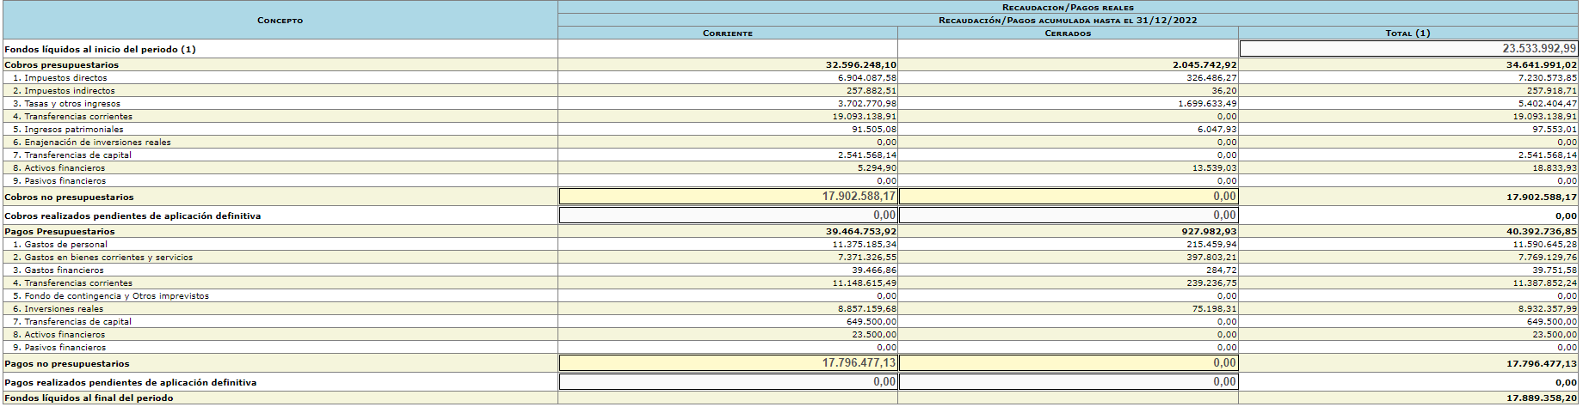

Ejercicio 2023: (1º Trimestre / 2023)

